Resultados desarrollados del Análisis de Ciclo de Vida

1. Caracterización de las muestras analizadas
La caracterización de las muestras analizadas permitió establecer los parámetros fisicoquímicos usados como entradas del inventario de ciclo de vida. El estiércol fresco presentó una humedad promedio de 85,77 % y una materia seca de 14,23 %. El estiércol precompostado presentó una humedad promedio de 77,59 % y una materia seca de 22,41 %.
La fracción de sólidos volátiles fue mayor en el estiércol fresco, con 85,88 % en base seca, mientras que el estiércol precompostado presentó 70,96 %. En contraste, las cenizas fueron mayores en el material precompostado. El nitrógeno total fue de 0,372 % para estiércol fresco y de 2,425 % para estiércol precompostado.
La Tabla 1 resume los valores de caracterización de las muestras. La Figura 1 presenta humedad y materia seca, mientras que la Figura 2 presenta sólidos volátiles y cenizas.
Tabla 1. Caracterización resumida de las muestras.
Tipo de muestra | Humedad (%) | Materia seca (%) | Cenizas (% base seca) | Sólidos volátiles (% base seca) | N total (%)
Estiércol fresco | 85,77 | 14,23 | 14,123 | 85,877 | 0,372
Estiércol precompostado | 77,593 | 22,407 | 29,041 | 70,959 | 2,425
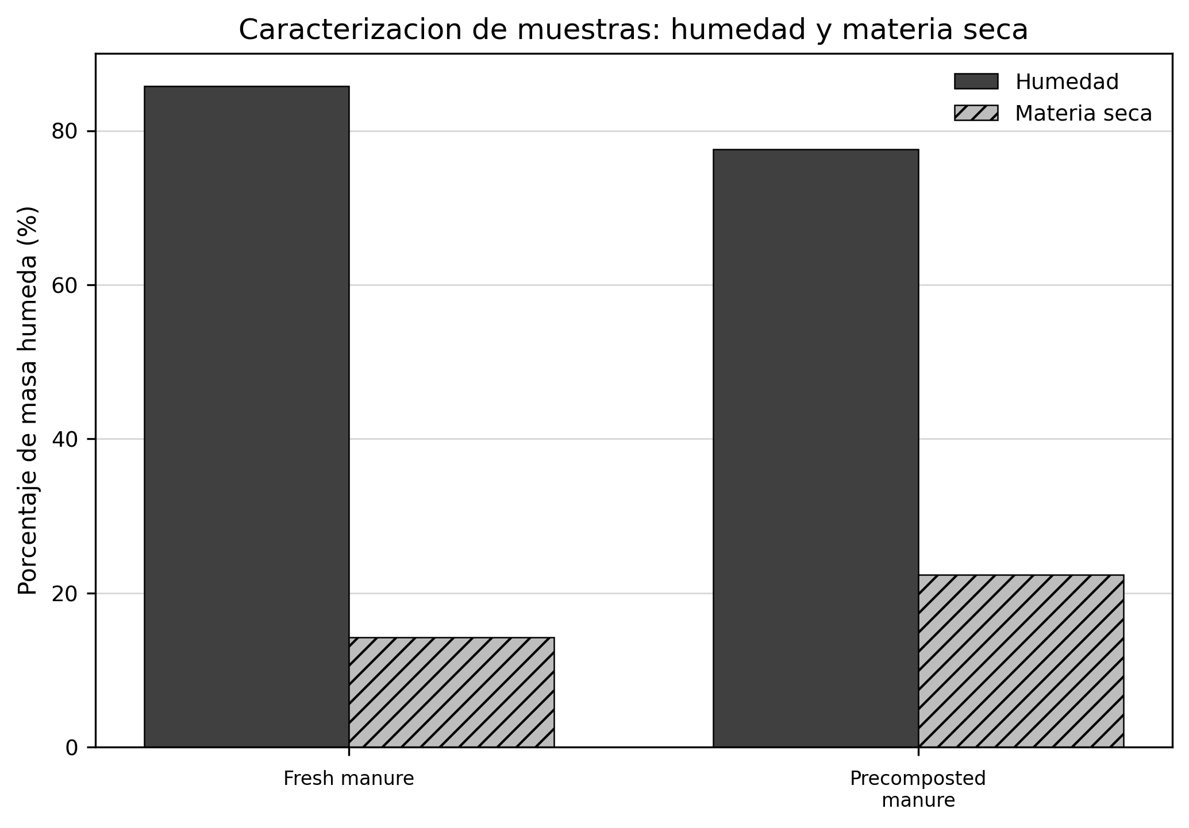
Figura 1. Humedad y materia seca promedio por tipo de muestra.
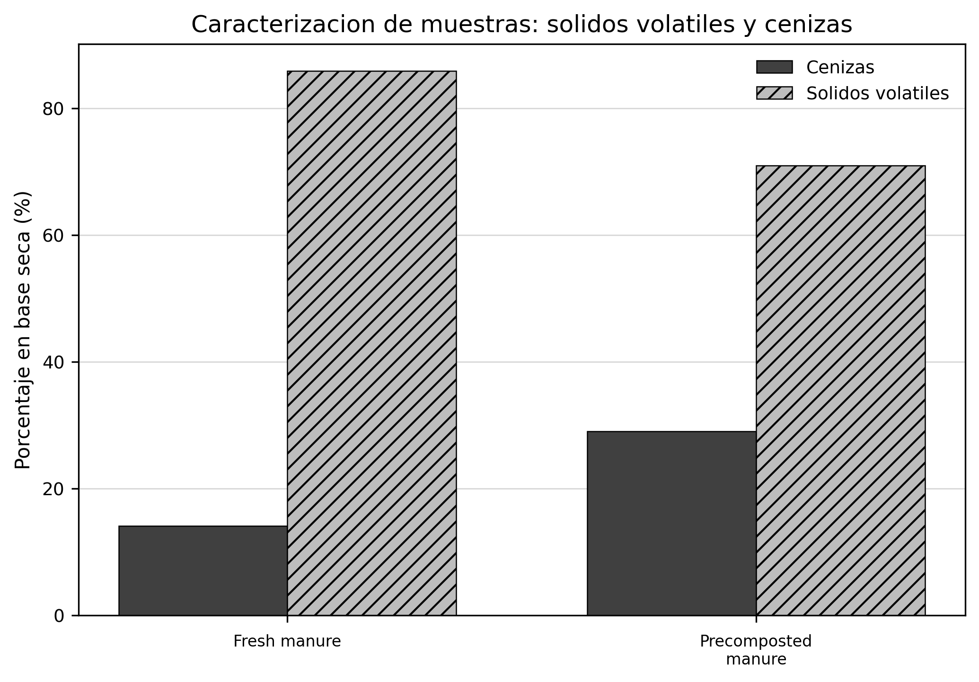
Figura 2. Sólidos volátiles y cenizas por tipo de muestra.

2. Flujos del inventario de ciclo de vida
Estos valores se presentan como flujos anuales estimados del inventario, manteniendo como referencia metodológica la unidad funcional de 1 kg de estiércol fresco, tal y como fue recolectado del módulo lechero.
Los flujos del inventario se expresaron como masa equivalente total por año para cada etapa. B2: Aplicación en campo presentó la mayor masa equivalente total, con 76 557,27 kg eq/año. En el Escenario A, A4: Aplicación de aguas verdes en campos de pastoreo dominó la masa equivalente, con 71 789,81 kg eq/año.
La masa equivalente de A4 integra el componente líquido de aguas verdes y una fracción de boñiga asociada a esa línea. La masa equivalente de B2 integra agua de lavado y boñiga fresca incorporada al purín aplicado en campo.
Las etapas con menor masa equivalente fueron A3: Almacenamiento de aguas verdes y A2: Lombricompostaje. La Tabla 2 presenta la masa equivalente total por etapa y la Figura 3 resume su distribución por escenario.
Tabla 2. Masa equivalente total por etapa.
Escenario | Etapa del sistema | Masa equivalente total (kg eq/año)
A | A1: Precomposteo | 4 767,46
A | A2: Lombricompostaje | 1 472,4
A | A3: Almacenamiento de aguas verdes | 358,84
A | A4: Aplicación de aguas verdes en campos de pastoreo | 71 789,81
B | B1: Almacenamiento de purines | 5 126,3
B | B2: Aplicación en campo | 76 557,27
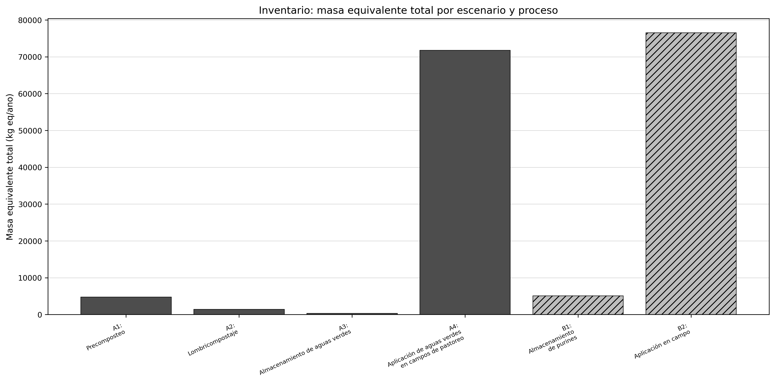
Figura 3. Masa equivalente total por etapa y escenario.

3. Parámetros utilizados en el modelo ACV
Los parámetros utilizados en el modelo se organizaron por escenario y etapa. La tabla final distingue entre N total reportado (%), que corresponde al nitrógeno total reportado en porcentaje, y Fracción másica de N, que corresponde a la fracción másica usada en ecuaciones de nitrógeno. La relación aplicada fue Fracción másica de N = N total reportado (%) / 100.
A2: Lombricompostaje aparece como etapa con modelo Factor medido. Las demás etapas se calculan con modelo IPCC según el sistema de manejo asignado. La Tabla 3 resume los parámetros principales, y los parámetros completos se presentan en los apéndices internos.
Tabla 3. Parámetros principales por etapa.
Escenario | Etapa del sistema | Modelo | EF3 | MCF | Masa equivalente (kg eq/año) | Fracción másica de N | N total reportado (%) (%)
A | A1: Precomposteo | IPCC | 0,02 | 1,5 | 4 767,4568 | 0,0037 | 0,3717
A | A2: Lombricompostaje | Factor Factor medido | 0,006 | 0,5 | 1 472,3957 | 0,0242 | 2,425
A | A3: Almacenamiento de aguas verdes | IPCC | 0 | 80 | 358,8408 | 0,0037 | 0,3717
A | A4: Aplicación de aguas verdes en campos de pastoreo | IPCC | 0 | 80 | 71 789,8101 | 0,0001 | 0,0072
B | B1: Almacenamiento de purines | IPCC | 0 | 80 | 5 126,2977 | 0,0037 | 0,3717
B | B2: Aplicación en campo | IPCC | 0 | 80 | 76 557,267 | 0,0001 | 0,0114

4. Emisiones estimadas por etapa y escenario
Las emisiones consolidadas muestran diferencias entre escenarios y sustancias. El Escenario A presentó 9,55 kg CH₄/año, 0,79 kg N₂O/año, 5,23 kg NH₃/año, 19,06 kg NO₃⁻/año y 33,65 kg CO₂/año. El Escenario B presentó 80,59 kg CH₄/año, 0,31 kg N₂O/año, 6,35 kg NH₃/año y 23,17 kg NO₃⁻/año.
B1: Almacenamiento de purines presentó la mayor contribución de CH₄. A1: Precomposteo presentó la mayor emisión de N₂O. A2: Lombricompostaje reportó CO₂ por el uso de un factor Factor medido. La Tabla 4 resume las emisiones anuales por escenario y sustancia, y la Figura 4 presenta las emisiones de CH₄ por etapa.
Tabla 4. Emisiones anuales por escenario y sustancia.
Escenario | CH₄ (kg/año) | N₂O (kg/año) | NH₃ (kg/año) | NO₃⁻ (kg/año) | CO₂ (kg/año)
A | 9,55 | 0,79 | 5,23 | 19,06 | 33,65
B | 80,59 | 0,31 | 6,35 | 23,17
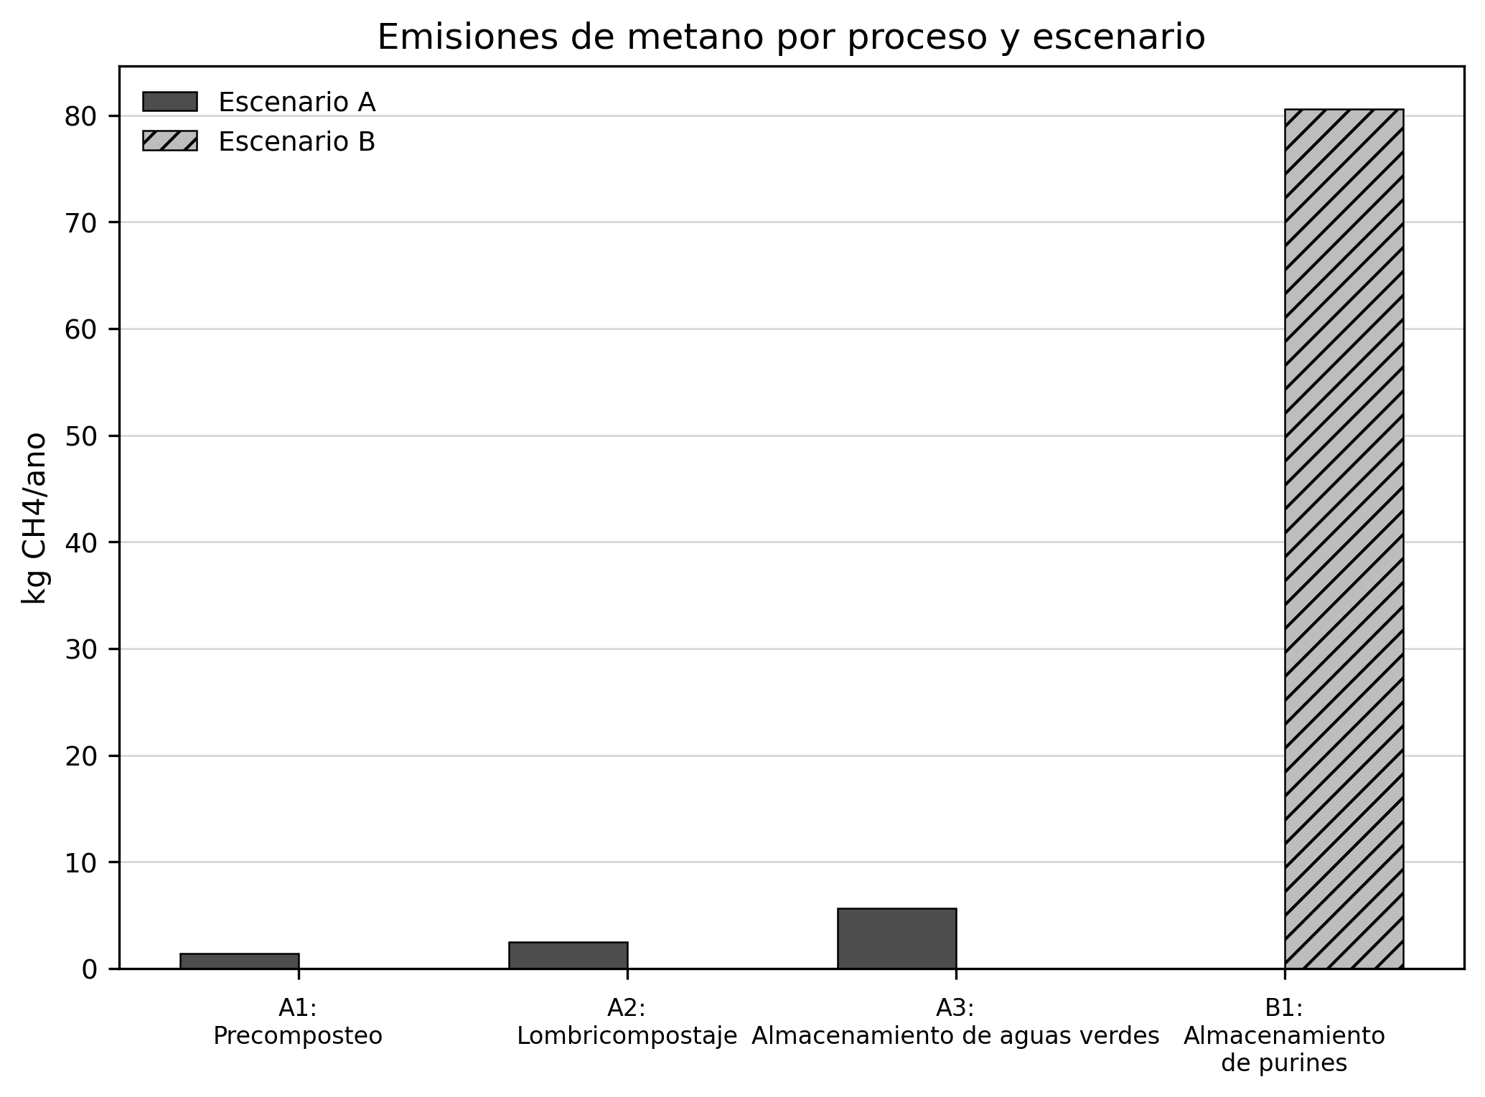
Figura 4. Emisiones anuales de CH₄ por etapa y escenario.

5. Impactos ambientales por etapa
Los impactos ambientales por etapa muestran que B1: Almacenamiento de purines presentó la mayor contribución al potencial de calentamiento global, con 1 737,81 kg CO₂-eq/año. En el Escenario A, A1: Precomposteo presentó la mayor contribución a esta categoría.
Para eutrofización, B1: Almacenamiento de purines presentó el valor más alto, seguido por A1: Precomposteo. A2: Lombricompostaje registró 0 kg PO₄-eq/año en la tabla final, debido a que no reporta emisiones de NH₃ ni NO₃⁻ en la tabla de emisiones por etapa. La Tabla 5 resume los impactos por etapa; la Figura 5 presenta calentamiento global y la Figura 6 presenta eutrofización.
Tabla 5. Impactos ambientales por etapa.
Escenario | Etapa del sistema | Calentamiento global (kg CO₂-eq/año) | Eutrofización (kg PO₄-eq/año)
A | A1: Precomposteo | 241,72 | 2,48
A | A2: Lombricompostaje | 86,31 | 0
A | A3: Almacenamiento de aguas verdes | 121,65 | 0,19
A | A4: Aplicación de aguas verdes en campos de pastoreo | 29,1 | 0,97
B | B1: Almacenamiento de purines | 1 737,81 | 2,78
B | B2: Aplicación en campo | 49,38 | 1,65
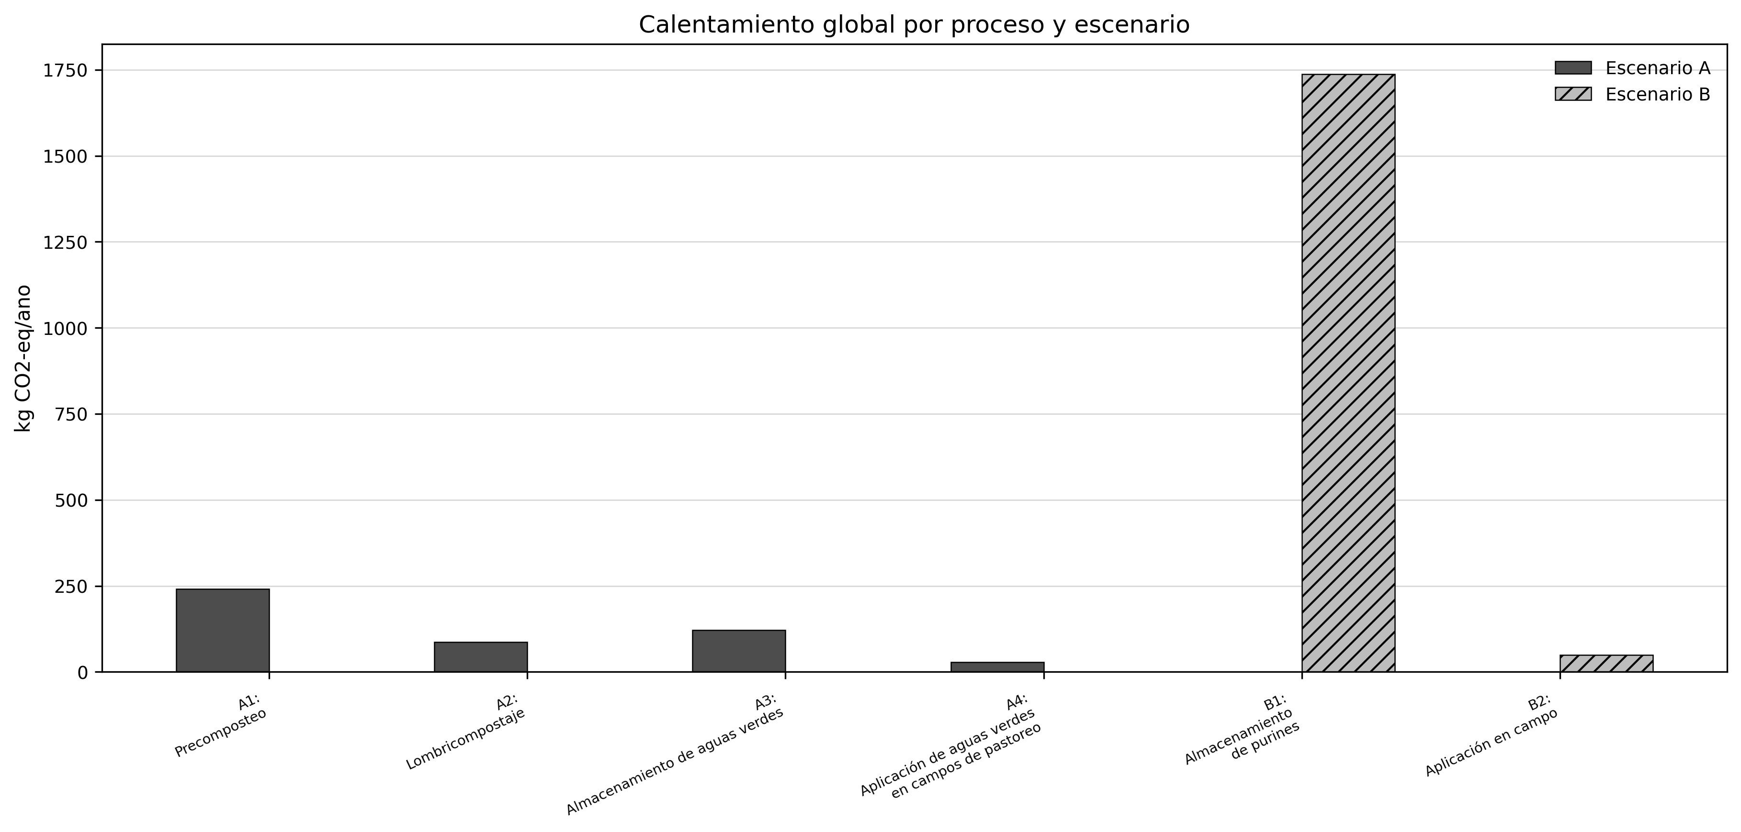
Figura 5. Potencial de calentamiento global por etapa y escenario.
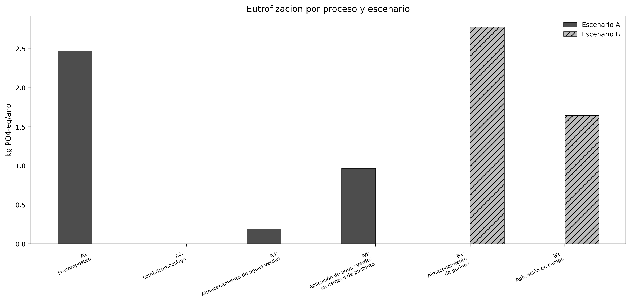
Figura 6. Potencial de eutrofización por etapa y escenario.

6. Impactos totales por escenario
El Escenario A alcanzó 478,78 kg CO₂-eq/año para calentamiento global y 3,64 kg PO₄-eq/año para eutrofización. El Escenario B alcanzó 1 787,19 kg CO₂-eq/año para calentamiento global y 4,43 kg PO₄-eq/año para eutrofización.
La Tabla 6 presenta la agregación por escenario y conserva las categorías de impacto y unidades definidas en las tablas finales validadas.
Tabla 6. Impactos ambientales totales por escenario.
Escenario | Calentamiento global (kg CO₂-eq/año) | Eutrofización (kg PO₄-eq/año)
A | 478,78 | 3,64
B | 1 787,19 | 4,43

7. Comparación entre escenarios
La comparación entre escenarios muestra mayores impactos totales en el Escenario B para las dos categorías evaluadas. En calentamiento global, la diferencia absoluta B menos A fue de 1 308,41 kg CO₂-eq/año, equivalente a 273,28 % respecto al Escenario A.
En eutrofización, la diferencia absoluta fue de 0,786 kg PO₄-eq/año, equivalente a 21,58 % respecto al Escenario A. La Tabla 7 resume la comparación entre escenarios y la Figura 7 presenta la diferencia porcentual por categoría de impacto.
Tabla 7. Comparación de impactos ambientales entre escenarios.
Categoría de impacto | Escenario A | Escenario B | Diferencia absoluta | Diferencia porcentual B respecto a A | Escenario con mayor impacto
Calentamiento global | 478,779 | 1 787,193 | 1 308,414 | 273,28 | B
Eutrofización | 3,64 | 4,425 | 0,786 | 21,58 | B
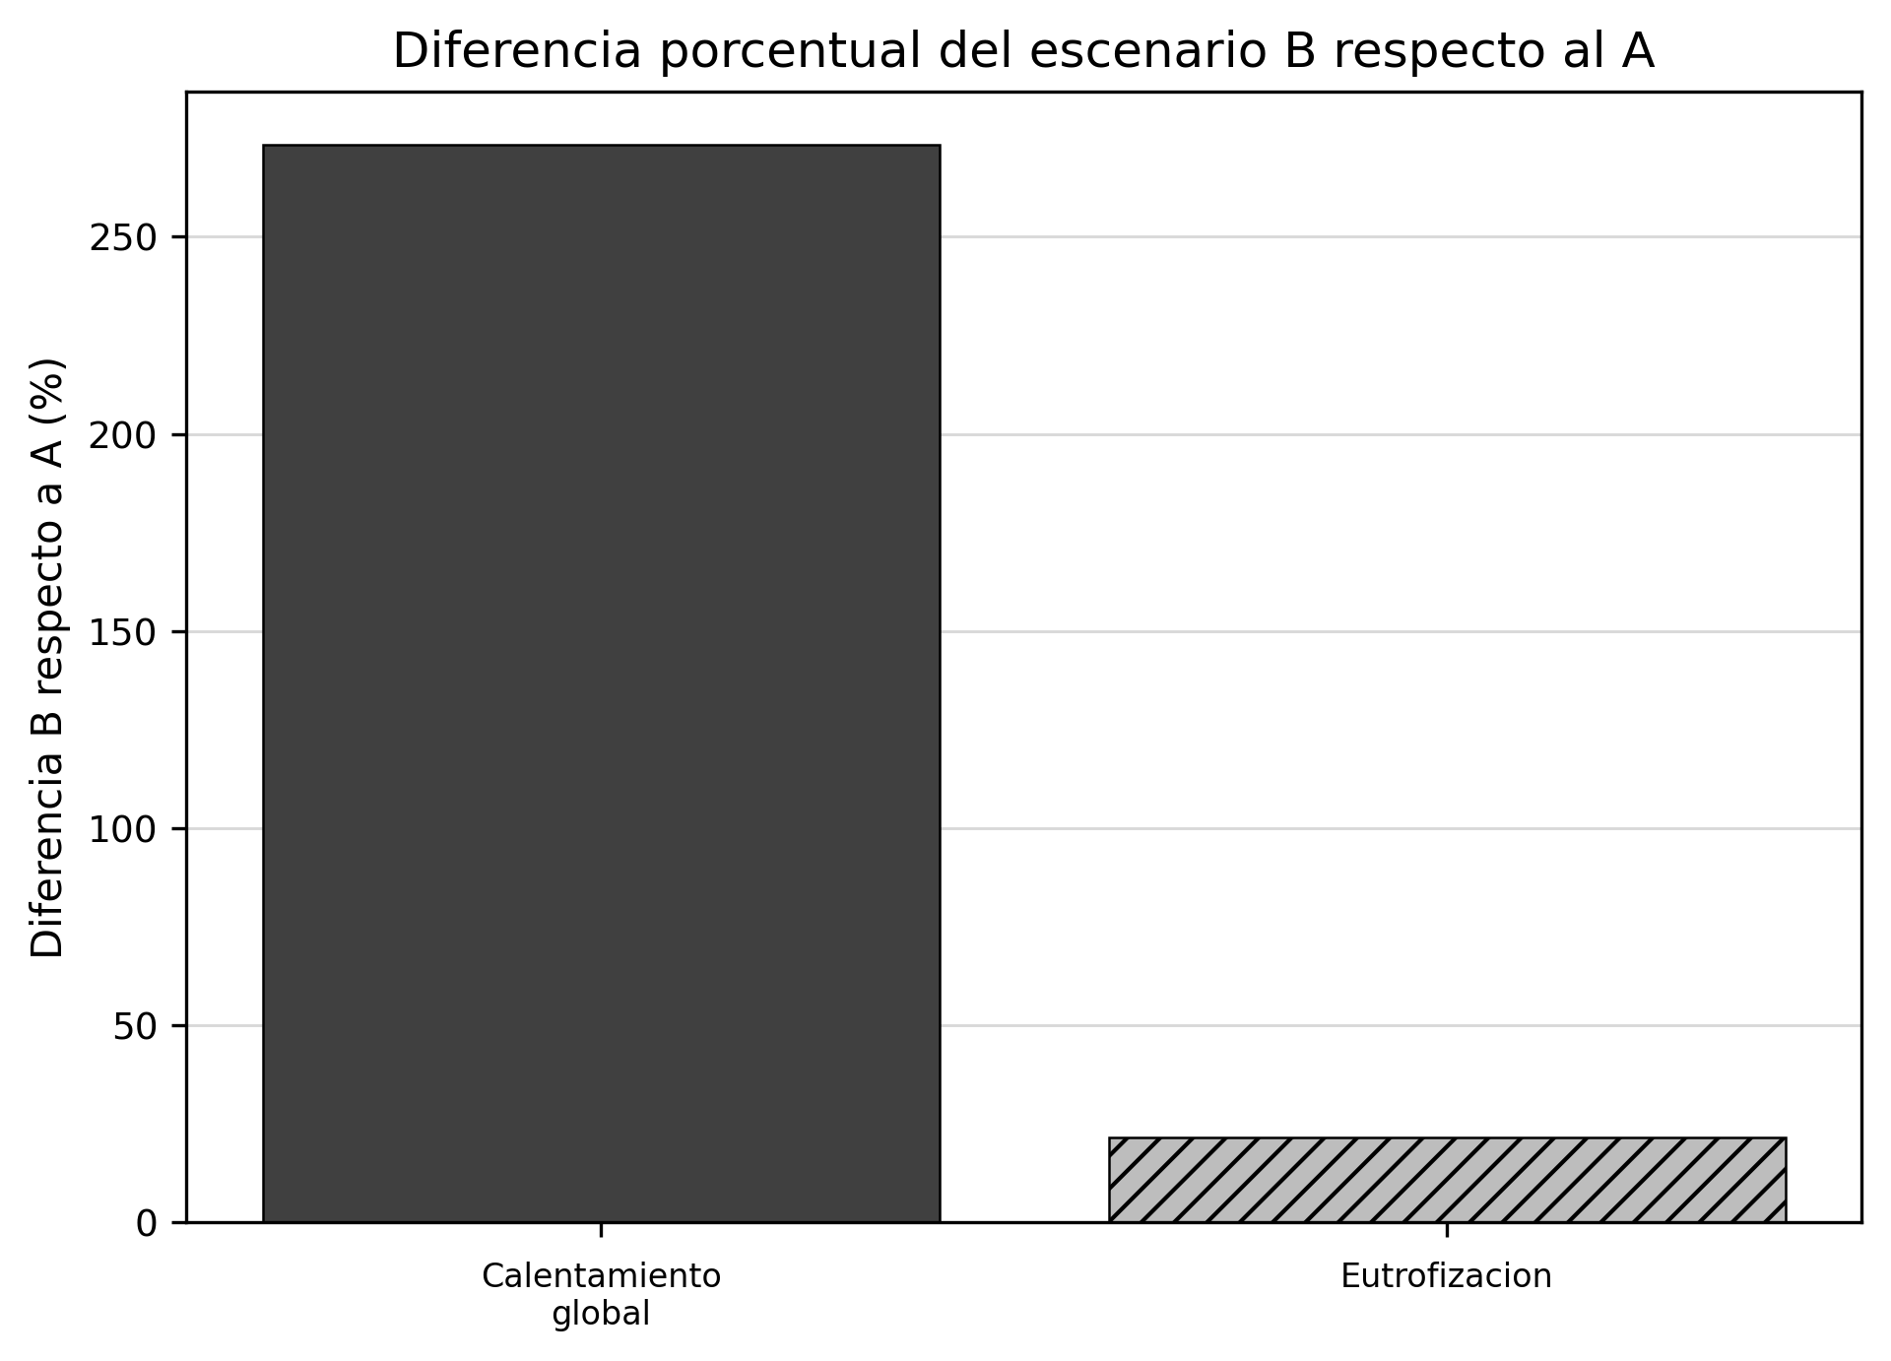
Figura 7. Diferencia porcentual del Escenario B respecto al Escenario A por categoría de impacto.

Apéndices internos de resultados
Los apéndices internos contienen las Tablas R1, R2, R3, R4, R5, R6, R7 y R8, las Figuras R1 a R8 y la Tabla R10 de correspondencia. Las figuras complementarias de emisiones de N₂O, NH₃, NO₃⁻ y CO₂ respaldan la interpretación de las emisiones por sustancia.

Tabla R1
Tabla R1. Caracterización completa de muestras.
Tipo de material | Material analizado | Jornada de muestreo | Número de muestras de sólidos | Número de muestras de nitrógeno | Variable | Valor | Unidad | Desviación estándar
Fresh manure | Estiércol fresco | 2025-11-10 | 2 | 2 | Humedad | 85,7698 | % masa humeda | 0,6205
Fresh manure | Estiércol fresco | 2025-11-10 | 2 | 2 | Materia seca | 14,2302 | % masa humeda | 0,6205
Fresh manure | Estiércol fresco | 2025-11-10 | 2 | 2 | Cenizas | 14,123 | % base seca | 0,6677
Fresh manure | Estiércol fresco | 2025-11-10 | 2 | 2 | Sólidos volatiles | 85,877 | % base seca | 0,6677
Fresh manure | Estiércol fresco | 2025-11-10 | 2 | 2 | Nitrógeno total | 0,3717 | % N total
Fresh manure | Estiércol fresco | 2025-11-10 | 2 | 2 | Nitrógeno total | 3 716,6667 | mg N/kg muestra
Precomposted manure | Estiércol precompostado | 2025-11-10 | 2 | 2 | Humedad | 77,593 | % masa humeda | 3,9269
Precomposted manure | Estiércol precompostado | 2025-11-10 | 2 | 2 | Materia seca | 22,407 | % masa humeda | 3,9269
Precomposted manure | Estiércol precompostado | 2025-11-10 | 2 | 2 | Cenizas | 29,0414 | % base seca | 4,256
Precomposted manure | Estiércol precompostado | 2025-11-10 | 2 | 2 | Sólidos volatiles | 70,9586 | % base seca | 4,256
Precomposted manure | Estiércol precompostado | 2025-11-10 | 2 | 2 | Nitrógeno total | 2,425 | % N total
Precomposted manure | Estiércol precompostado | 2025-11-10 | 2 | 2 | Nitrógeno total | 24 250 | mg N/kg muestra

Tabla R2
Tabla R2. Flujos completos del inventario.
Escenario | Etapa del sistema | Flujo o material | Valor | Unidad
A | A1: Precomposteo | Estiércol fresco | 4 767,4568 | kg/año
A | A1: Precomposteo | Aguas verdes | 0 | L/año
A | A1: Precomposteo | Masa equivalente total | 4 767,4568 | kg eq/año
A | A1: Precomposteo | Factor restante fresco a precompostado | 0,3088 | kg/kg
A | A2: Lombricompostaje | Fracción sólida precompostada | 1 472,3957 | kg/año
A | A2: Lombricompostaje | Aguas verdes | 0 | L/año
A | A2: Lombricompostaje | Masa equivalente total | 1 472,3957 | kg eq/año
A | A2: Lombricompostaje | Factor restante fresco a precompostado | 0,3088 | kg/kg
A | A3: Almacenamiento de aguas verdes | Fracción de boñiga asociada a aguas verdes | 358,8408 | kg/año
A | A3: Almacenamiento de aguas verdes | Aguas verdes | 0 | L/año
A | A3: Almacenamiento de aguas verdes | Masa equivalente total | 358,8408 | kg eq/año
A | A3: Almacenamiento de aguas verdes | Factor restante fresco a precompostado | 0,3088 | kg/kg
A | A4: Aplicación de aguas verdes en campos de pastoreo | Fracción de boñiga asociada a aguas verdes | 358,8408 | kg/año
A | A4: Aplicación de aguas verdes en campos de pastoreo | Agua de lavado incorporada a las aguas verdes | 71 430,9693 | L/año
A | A4: Aplicación de aguas verdes en campos de pastoreo | Masa equivalente total | 71 789,8101 | kg eq/año
A | A4: Aplicación de aguas verdes en campos de pastoreo | Factor restante fresco a precompostado | 0,3088 | kg/kg
B | B1: Almacenamiento de purines | Estiercol sólido o purín | 5 126,2977 | kg/año
B | B1: Almacenamiento de purines | Aguas verdes | 0 | L/año
B | B1: Almacenamiento de purines | Masa equivalente total | 5 126,2977 | kg eq/año
B | B1: Almacenamiento de purines | Factor restante fresco a precompostado | 0,3088 | kg/kg
B | B2: Aplicación en campo | Boñiga incorporada al purín | 5 126,2977 | kg/año
B | B2: Aplicación en campo | Agua de lavado incorporada al purín | 71 430,9693 | L/año
B | B2: Aplicación en campo | Masa equivalente total | 76 557,267 | kg eq/año
B | B2: Aplicación en campo | Factor restante fresco a precompostado | 0,3088 | kg/kg

Tabla R3
Tabla R3. Parámetros completos del modelo ACV.
Escenario | Etapa del sistema | Tipo de material | Modelo de cálculo | Sístema de manejo asignado | Parámetro | Valor | Unidad
A | A1: Precomposteo | Estiércol fresco | IPCC | Sístema de manejo en corral seco | Nitrógeno total reportado | 0,3717 | % N total
A | A1: Precomposteo | Estiércol fresco | IPCC | Sístema de manejo en corral seco | Nitrógeno total como fraccion masica | 0,0037 | kg N/kg muestra
A | A1: Precomposteo | Estiércol fresco | IPCC | Sístema de manejo en corral seco | Sólidos volatiles | 85,877 | % base seca
A | A1: Precomposteo | Estiércol fresco | IPCC | Sístema de manejo en corral seco | Masa equivalente total | 4 767,4568 | kg eq/año
A | A1: Precomposteo | Estiércol fresco | IPCC | Sístema de manejo en corral seco | MCF | 1,5 | %
A | A1: Precomposteo | Estiércol fresco | IPCC | Sístema de manejo en corral seco | EF3 | 0,02 | kg N₂O-N/kg N
A | A1: Precomposteo | Estiércol fresco | IPCC | Sístema de manejo en corral seco | Fraccion de N volatilizado en MMS | 0,3 | adimensional
A | A1: Precomposteo | Estiércol fresco | IPCC | Sístema de manejo en corral seco | Fraccion de N lixiviado en MMS | 0,035 | adimensional
A | A2: Lombricompostaje | Estiércol precompostado | Factor Factor medido | Compostaje en sistema cerrado | Nitrógeno total reportado | 2,425 | % N total
A | A2: Lombricompostaje | Estiércol precompostado | Factor Factor medido | Compostaje en sistema cerrado | Nitrógeno total como fraccion masica | 0,0242 | kg N/kg muestra
A | A2: Lombricompostaje | Estiércol precompostado | Factor Factor medido | Compostaje en sistema cerrado | Sólidos volatiles | 70,9586 | % base seca
A | A2: Lombricompostaje | Estiércol precompostado | Factor Factor medido | Compostaje en sistema cerrado | Masa equivalente total | 1 472,3957 | kg eq/año
A | A2: Lombricompostaje | Estiércol precompostado | Factor Factor medido | Compostaje en sistema cerrado | MCF | 0,5 | %
A | A2: Lombricompostaje | Estiércol precompostado | Factor Factor medido | Compostaje en sistema cerrado | EF3 | 0,006 | kg N₂O-N/kg N
A | A2: Lombricompostaje | Estiércol precompostado | Factor Factor medido | Compostaje en sistema cerrado | Fraccion de N volatilizado en MMS | 0,45 | adimensional
A | A2: Lombricompostaje | Estiércol precompostado | Factor Factor medido | Compostaje en sistema cerrado | Fraccion de N lixiviado en MMS | 0 | adimensional
A | A3: Almacenamiento de aguas verdes | Estiércol fresco | IPCC | Laguna anaerobia descubierta | Nitrógeno total reportado | 0,3717 | % N total
A | A3: Almacenamiento de aguas verdes | Estiércol fresco | IPCC | Laguna anaerobia descubierta | Nitrógeno total como fraccion masica | 0,0037 | kg N/kg muestra
A | A3: Almacenamiento de aguas verdes | Estiércol fresco | IPCC | Laguna anaerobia descubierta | Sólidos volatiles | 85,877 | % base seca
A | A3: Almacenamiento de aguas verdes | Estiércol fresco | IPCC | Laguna anaerobia descubierta | Masa equivalente total | 358,8408 | kg eq/año
A | A3: Almacenamiento de aguas verdes | Estiércol fresco | IPCC | Laguna anaerobia descubierta | MCF | 80 | %
A | A3: Almacenamiento de aguas verdes | Estiércol fresco | IPCC | Laguna anaerobia descubierta | EF3 | 0 | kg N₂O-N/kg N
A | A3: Almacenamiento de aguas verdes | Estiércol fresco | IPCC | Laguna anaerobia descubierta | Fraccion de N volatilizado en MMS | 0,35 | adimensional
A | A3: Almacenamiento de aguas verdes | Estiércol fresco | IPCC | Laguna anaerobia descubierta | Fraccion de N lixiviado en MMS | 0 | adimensional
A | A4: Aplicación de aguas verdes en campos de pastoreo | Agua de lavado incorporada a las aguas verdes | IPCC | Laguna anaerobia descubierta | Nitrógeno total reportado | 0,0072 | % N total
A | A4: Aplicación de aguas verdes en campos de pastoreo | Agua de lavado incorporada a las aguas verdes | IPCC | Laguna anaerobia descubierta | Nitrógeno total como fraccion masica | 0,0001 | kg N/kg muestra
A | A4: Aplicación de aguas verdes en campos de pastoreo | Agua de lavado incorporada a las aguas verdes | IPCC | Laguna anaerobia descubierta | Sólidos volatiles |  | % base seca
A | A4: Aplicación de aguas verdes en campos de pastoreo | Agua de lavado incorporada a las aguas verdes | IPCC | Laguna anaerobia descubierta | Masa equivalente total | 71 789,8101 | kg eq/año
A | A4: Aplicación de aguas verdes en campos de pastoreo | Agua de lavado incorporada a las aguas verdes | IPCC | Laguna anaerobia descubierta | MCF | 80 | %
A | A4: Aplicación de aguas verdes en campos de pastoreo | Agua de lavado incorporada a las aguas verdes | IPCC | Laguna anaerobia descubierta | EF3 | 0 | kg N₂O-N/kg N
A | A4: Aplicación de aguas verdes en campos de pastoreo | Agua de lavado incorporada a las aguas verdes | IPCC | Laguna anaerobia descubierta | Fraccion de N volatilizado en MMS | 0,35 | adimensional
A | A4: Aplicación de aguas verdes en campos de pastoreo | Agua de lavado incorporada a las aguas verdes | IPCC | Laguna anaerobia descubierta | Fraccion de N lixiviado en MMS | 0 | adimensional
B | B1: Almacenamiento de purines | Estiércol fresco | IPCC | Laguna anaerobia descubierta | Nitrógeno total reportado | 0,3717 | % N total
B | B1: Almacenamiento de purines | Estiércol fresco | IPCC | Laguna anaerobia descubierta | Nitrógeno total como fraccion masica | 0,0037 | kg N/kg muestra
B | B1: Almacenamiento de purines | Estiércol fresco | IPCC | Laguna anaerobia descubierta | Sólidos volatiles | 85,877 | % base seca
B | B1: Almacenamiento de purines | Estiércol fresco | IPCC | Laguna anaerobia descubierta | Masa equivalente total | 5 126,2977 | kg eq/año
B | B1: Almacenamiento de purines | Estiércol fresco | IPCC | Laguna anaerobia descubierta | MCF | 80 | %
B | B1: Almacenamiento de purines | Estiércol fresco | IPCC | Laguna anaerobia descubierta | EF3 | 0 | kg N₂O-N/kg N
B | B1: Almacenamiento de purines | Estiércol fresco | IPCC | Laguna anaerobia descubierta | Fraccion de N volatilizado en MMS | 0,35 | adimensional
B | B1: Almacenamiento de purines | Estiércol fresco | IPCC | Laguna anaerobia descubierta | Fraccion de N lixiviado en MMS | 0 | adimensional
B | B2: Aplicación en campo | Purín | IPCC | Laguna anaerobia descubierta | Nitrógeno total reportado | 0,0114 | % N total
B | B2: Aplicación en campo | Purín | IPCC | Laguna anaerobia descubierta | Nitrógeno total como fraccion masica | 0,0001 | kg N/kg muestra
B | B2: Aplicación en campo | Purín | IPCC | Laguna anaerobia descubierta | Sólidos volatiles |  | % base seca
B | B2: Aplicación en campo | Purín | IPCC | Laguna anaerobia descubierta | Masa equivalente total | 76 557,267 | kg eq/año
B | B2: Aplicación en campo | Purín | IPCC | Laguna anaerobia descubierta | MCF | 80 | %
B | B2: Aplicación en campo | Purín | IPCC | Laguna anaerobia descubierta | EF3 | 0 | kg N₂O-N/kg N
B | B2: Aplicación en campo | Purín | IPCC | Laguna anaerobia descubierta | Fraccion de N volatilizado en MMS | 0,35 | adimensional
B | B2: Aplicación en campo | Purín | IPCC | Laguna anaerobia descubierta | Fraccion de N lixiviado en MMS | 0 | adimensional

Tabla R4
Tabla R4. Factores completos de emisión y caracterización.
tipo_factor | sistema_o_compuesto | factor | Valor | Unidad
Factor IPCC por sistema de manejo | Sístema de manejo en corral seco | MCF | 1,5 | %
Factor IPCC por sistema de manejo | Sístema de manejo en corral seco | EF3 | 0,02 | kg N₂O-N/kg N
Factor IPCC por sistema de manejo | Sístema de manejo en corral seco | Fraccion volatilizada MMS | 0,3 | adimensional
Factor IPCC por sistema de manejo | Sístema de manejo en corral seco | Fraccion lixiviada MMS | 0,035 | adimensional
Factor IPCC por sistema de manejo | Almacenamiento sólido | MCF | 4 | %
Factor IPCC por sistema de manejo | Almacenamiento sólido | EF3 | 0,01 | kg N₂O-N/kg N
Factor IPCC por sistema de manejo | Almacenamiento sólido | Fraccion volatilizada MMS | 0,14 | adimensional
Factor IPCC por sistema de manejo | Almacenamiento sólido | Fraccion lixiviada MMS | 0 | adimensional
Factor IPCC por sistema de manejo | Compostaje en sistema cerrado | MCF | 0,5 | %
Factor IPCC por sistema de manejo | Compostaje en sistema cerrado | EF3 | 0,006 | kg N₂O-N/kg N
Factor IPCC por sistema de manejo | Compostaje en sistema cerrado | Fraccion volatilizada MMS | 0,45 | adimensional
Factor IPCC por sistema de manejo | Compostaje en sistema cerrado | Fraccion lixiviada MMS | 0 | adimensional
Factor IPCC por sistema de manejo | Laguna anaerobia descubierta | MCF | 80 | %
Factor IPCC por sistema de manejo | Laguna anaerobia descubierta | EF3 | 0 | kg N₂O-N/kg N
Factor IPCC por sistema de manejo | Laguna anaerobia descubierta | Fraccion volatilizada MMS | 0,35 | adimensional
Factor IPCC por sistema de manejo | Laguna anaerobia descubierta | Fraccion lixiviada MMS | 0 | adimensional
Factor IPCC por sistema de manejo | Tratamiento aeróbico | MCF | 0 | %
Factor IPCC por sistema de manejo | Tratamiento aeróbico | EF3 | 0,01 | kg N₂O-N/kg N
Factor IPCC por sistema de manejo | Tratamiento aeróbico | Fraccion volatilizada MMS | 0,27 | adimensional
Factor IPCC por sistema de manejo | Tratamiento aeróbico | Fraccion lixiviada MMS | 0 | adimensional
Factor IPCC por sistema de manejo | Sístema líquido tipo purín | MCF | 25 | %
Factor IPCC por sistema de manejo | Sístema líquido tipo purín | EF3 | 0 | kg N₂O-N/kg N
Factor IPCC por sistema de manejo | Sístema líquido tipo purín | Fraccion volatilizada MMS | 0,48 | adimensional
Factor IPCC por sistema de manejo | Sístema líquido tipo purín | Fraccion lixiviada MMS | 0 | adimensional
Factor IPCC por sistema de manejo | Compostaje intensivo | MCF | 1,5 | %
Factor IPCC por sistema de manejo | Compostaje intensivo | EF3 | 0,005 | kg N₂O-N/kg N
Factor IPCC por sistema de manejo | Compostaje intensivo | Fraccion volatilizada MMS | 0,5 | adimensional
Factor IPCC por sistema de manejo | Compostaje intensivo | Fraccion lixiviada MMS | 0,06 | adimensional
Factor IPCC por sistema de manejo | Compostaje pasivo | MCF | 2,5 | %
Factor IPCC por sistema de manejo | Compostaje pasivo | EF3 | 0,005 | kg N₂O-N/kg N
Factor IPCC por sistema de manejo | Compostaje pasivo | Fraccion volatilizada MMS | 0,45 | adimensional
Factor IPCC por sistema de manejo | Compostaje pasivo | Fraccion lixiviada MMS | 0,04 | adimensional
Factor de emision Factor Factor medido | Factor Factor medido | Factor Factor Factor medido CO₂ | 0,102 | kg CO₂/kg residuo seco
Factor de emision Factor Factor medido | Factor Factor medido | Factor Factor Factor medido CH₄ | 0,0076 | kg CH₄/kg residuo seco
Factor de emision Factor Factor medido | Factor Factor medido | Factor Factor Factor medido N₂O | 0 | kg N₂O/kg residuo seco
Factor de caracterizacion | CH₄ | Potencial de calentamiento global | 21 | kg CO₂-eq/kg sustancia
Factor de caracterizacion | N₂O | Potencial de calentamiento global | 310 | kg CO₂-eq/kg sustancia
Factor de caracterizacion | NH₃ | Potencial de eutrofizacion | 0,35 | kg PO₄-eq/kg sustancia
Factor de caracterizacion | NO₃⁻ | Potencial de eutrofizacion | 0,095 | kg PO₄-eq/kg sustancia
Factor de caracterizacion | CO₂ | Potencial de calentamiento global | 1 | kg CO₂-eq/kg sustancia
Factor metodológico pendiente de referencia |  | B0_T | 0,24 | m³ CH₄/kg SV
Factor metodológico pendiente de referencia |  | AWMS | 1 | adimensional
Factor metodológico pendiente de referencia |  | N | 1 | unidad o cabeza equivalente
Factor metodológico pendiente de referencia |  | N_cdg | 0 | kg N/año
Factor metodológico pendiente de referencia |  | EF1 | 0,006 | kg N₂O-N/kg N
Factor metodológico pendiente de referencia |  | EF4 | 0,014 | kg N₂O-N/(kg NH₃-N + NOx-N volatilizado)
Factor metodológico pendiente de referencia |  | EF5 | 0,011 | kg N₂O-N/kg N lixiviado
Factor metodológico pendiente de referencia |  | frac_gasm | 0,21 | adimensional
Factor metodológico pendiente de referencia |  | frac_leach_h | 0,24 | adimensional
Factor metodológico pendiente de referencia |  | R_N2_N₂O | 3 | kg N2-N/kg N₂O-N
Factor metodológico pendiente de referencia |  | FACTOR_N_A_N₂O | 1,5714 | kg N₂O/kg N₂O-N
Factor metodológico pendiente de referencia |  | FACTOR_N_A_NH₃ | 1,2143 | kg NH₃/kg N
Factor metodológico pendiente de referencia |  | FACTOR_N_A_NO₃⁻ | 4,4286 | kg NO₃⁻/kg N
Factor metodológico pendiente de referencia |  | CH_4_eq | 21 | kg CO₂-eq/kg CH₄
Factor metodológico pendiente de referencia |  | N_2_O_eq | 310 | kg CO₂-eq/kg N₂O
Factor metodológico pendiente de referencia |  | NH_3_eq | 0,35 | kg PO₄-eq/kg NH₃
Factor metodológico pendiente de referencia |  | NO_3_eq | 0,095 | kg PO₄-eq/kg NO₃⁻
Factor metodológico pendiente de referencia |  | co2_kg_por_kg_residuo_seco | 0,102 | kg CO₂/kg residuo seco
Factor metodológico pendiente de referencia |  | ch4_kg_por_kg_residuo_seco | 0,0076 | kg CH₄/kg residuo seco
Factor metodológico pendiente de referencia |  | n2o_kg_por_kg_residuo_seco | 0 | kg N₂O/kg residuo seco

Tabla R5
Tabla R5. Emisiones completas por etapa.
Escenario | Etapa del sistema | Sustancia | Emisión | Valor | Unidad | Masa equivalente total
A | A1: Precomposteo | CH₄ | Metaño | 1,4052 | kg CH₄/año | 4 767,4568
A | A1: Precomposteo | N₂O | N₂O directo por gestion de estiercol | 0,5569 | kg N₂O/año | 4 767,4568
A | A1: Precomposteo | N₂O | N₂O indirecto por volatilizacion | 0,1169 | kg N₂O/año | 4 767,4568
A | A1: Precomposteo | N₂O | N₂O indirecto por lixiviacion | 0,0107 | kg N₂O/año | 4 767,4568
A | A1: Precomposteo | NH₃ | Amoniaco desde manejo de estiercol | 3,5546 | kg NH₃/año | 4 767,4568
A | A1: Precomposteo | NO₃⁻ | Nitrato desde manejo de estiercol | 12,9638 | kg NO₃⁻/año | 4 767,4568
A | A2: Lombricompostaje | CO₂ | Dioxido de carbono Factor Factor medido | 33,6517 | kg CO₂/año | 1 472,3957
A | A2: Lombricompostaje | CH₄ | Metaño | 2,5074 | kg CH₄/año | 1 472,3957
A | A2: Lombricompostaje | N₂O | N₂O directo por gestion de estiercol | 0 | kg N₂O/año | 1 472,3957
A | A2: Lombricompostaje | N₂O | N₂O indirecto por volatilizacion | 0 | kg N₂O/año | 1 472,3957
A | A2: Lombricompostaje | N₂O | N₂O indirecto por lixiviacion | 0 | kg N₂O/año | 1 472,3957
A | A2: Lombricompostaje | NH₃ | Amoniaco desde manejo de estiercol | 0 | kg NH₃/año | 1 472,3957
A | A2: Lombricompostaje | NO₃⁻ | Nitrato desde manejo de estiercol | 0 | kg NO₃⁻/año | 1 472,3957
A | A3: Almacenamiento de aguas verdes | CH₄ | Metaño | 5,6411 | kg CH₄/año | 358,8408
A | A3: Almacenamiento de aguas verdes | N₂O | N₂O directo por gestion de estiercol | 0 | kg N₂O/año | 358,8408
A | A3: Almacenamiento de aguas verdes | N₂O | N₂O indirecto por volatilizacion | 0,0103 | kg N₂O/año | 358,8408
A | A3: Almacenamiento de aguas verdes | N₂O | N₂O indirecto por lixiviacion | 0 | kg N₂O/año | 358,8408
A | A3: Almacenamiento de aguas verdes | NH₃ | Amoniaco desde manejo de estiercol | 0,2794 | kg NH₃/año | 358,8408
A | A3: Almacenamiento de aguas verdes | NO₃⁻ | Nitrato desde manejo de estiercol | 1,0191 | kg NO₃⁻/año | 358,8408
A | A4: Aplicación de aguas verdes en campos de pastoreo | N₂O | N₂O directo por entradas de N en suelos | 0,0486 | kg N₂O/año | 71 789,8101
A | A4: Aplicación de aguas verdes en campos de pastoreo | N₂O | N₂O indirecto por deposicion atmosferica en suelos | 0,0238 | kg N₂O/año | 71 789,8101
A | A4: Aplicación de aguas verdes en campos de pastoreo | N₂O | N₂O indirecto por lixiviacion en suelos | 0,0214 | kg N₂O/año | 71 789,8101
A | A4: Aplicación de aguas verdes en campos de pastoreo | NH₃ | Amoniaco desde suelos gestionados | 1,3919 | kg NH₃/año | 71 789,8101
A | A4: Aplicación de aguas verdes en campos de pastoreo | NO₃⁻ | Nitrato desde suelos gestionados | 5,0765 | kg NO₃⁻/año | 71 789,8101
B | B1: Almacenamiento de purines | CH₄ | Metaño | 80,5873 | kg CH₄/año | 5 126,2977
B | B1: Almacenamiento de purines | N₂O | N₂O directo por gestion de estiercol | 0 | kg N₂O/año | 5 126,2977
B | B1: Almacenamiento de purines | N₂O | N₂O indirecto por volatilizacion | 0,1467 | kg N₂O/año | 5 126,2977
B | B1: Almacenamiento de purines | N₂O | N₂O indirecto por lixiviacion | 0 | kg N₂O/año | 5 126,2977
B | B1: Almacenamiento de purines | NH₃ | Amoniaco desde manejo de estiercol | 3,992 | kg NH₃/año | 5 126,2977
B | B1: Almacenamiento de purines | NO₃⁻ | Nitrato desde manejo de estiercol | 14,5592 | kg NO₃⁻/año | 5 126,2977
B | B2: Aplicación en campo | N₂O | N₂O directo por entradas de N en suelos | 0,0825 | kg N₂O/año | 76 557,267
B | B2: Aplicación en campo | N₂O | N₂O indirecto por deposicion atmosferica en suelos | 0,0404 | kg N₂O/año | 76 557,267
B | B2: Aplicación en campo | N₂O | N₂O indirecto por lixiviacion en suelos | 0,0363 | kg N₂O/año | 76 557,267
B | B2: Aplicación en campo | NH₃ | Amoniaco desde suelos gestionados | 2,3619 | kg NH₃/año | 76 557,267
B | B2: Aplicación en campo | NO₃⁻ | Nitrato desde suelos gestionados | 8,6141 | kg NO₃⁻/año | 76 557,267

Tabla R6
Tabla R6. Impactos completos por etapa.
Escenario | Etapa del sistema | Categoría de impacto | Sustancia | Emisión | Unidad de emisión | Factor de caracterización | Unidad del factor | Resultado equivalente | Unidad equivalente
A | A1: Precomposteo | Calentamiento global | CH₄ | 1,4052 | kg CH₄ | 21 | kg CO₂-eq/kg sustancia | 29,5101 | kg CO₂-eq/año
A | A1: Precomposteo | Calentamiento global | N₂O | 0,6846 | kg N₂O | 310 | kg CO₂-eq/kg sustancia | 212,2105 | kg CO₂-eq/año
A | A1: Precomposteo | Calentamiento global | CO₂ | 0 | kg CO₂ | 1 | kg CO₂-eq/kg sustancia | 0 | kg CO₂-eq/año
A | A1: Precomposteo | Eutrofización | NH₃ | 3,5546 | kg NH₃ | 0,35 | kg PO₄-eq/kg sustancia | 1,2441 | kg PO₄-eq/año
A | A1: Precomposteo | Eutrofización | NO₃⁻ | 12,9638 | kg NO₃⁻ | 0,095 | kg PO₄-eq/kg sustancia | 1,2316 | kg PO₄-eq/año
A | A2: Lombricompostaje | Calentamiento global | CH₄ | 2,5074 | kg CH₄ | 21 | kg CO₂-eq/kg sustancia | 52,6551 | kg CO₂-eq/año
A | A2: Lombricompostaje | Calentamiento global | N₂O | 0 | kg N₂O | 310 | kg CO₂-eq/kg sustancia | 0,004 | kg CO₂-eq/año
A | A2: Lombricompostaje | Calentamiento global | CO₂ | 33,6517 | kg CO₂ | 1 | kg CO₂-eq/kg sustancia | 33,6517 | kg CO₂-eq/año
A | A2: Lombricompostaje | Eutrofización | NH₃ | 0 | kg NH₃ | 0,35 | kg PO₄-eq/kg sustancia | 0 | kg PO₄-eq/año
A | A2: Lombricompostaje | Eutrofización | NO₃⁻ | 0 | kg NO₃⁻ | 0,095 | kg PO₄-eq/kg sustancia | 0 | kg PO₄-eq/año
A | A3: Almacenamiento de aguas verdes | Calentamiento global | CH₄ | 5,6411 | kg CH₄ | 21 | kg CO₂-eq/kg sustancia | 118,4634 | kg CO₂-eq/año
A | A3: Almacenamiento de aguas verdes | Calentamiento global | N₂O | 0,0103 | kg N₂O | 310 | kg CO₂-eq/kg sustancia | 3,1835 | kg CO₂-eq/año
A | A3: Almacenamiento de aguas verdes | Calentamiento global | CO₂ | 0 | kg CO₂ | 1 | kg CO₂-eq/kg sustancia | 0 | kg CO₂-eq/año
A | A3: Almacenamiento de aguas verdes | Eutrofización | NH₃ | 0,2794 | kg NH₃ | 0,35 | kg PO₄-eq/kg sustancia | 0,0978 | kg PO₄-eq/año
A | A3: Almacenamiento de aguas verdes | Eutrofización | NO₃⁻ | 1,0191 | kg NO₃⁻ | 0,095 | kg PO₄-eq/kg sustancia | 0,0968 | kg PO₄-eq/año
A | A4: Aplicación de aguas verdes en campos de pastoreo | Calentamiento global | CH₄ | 0 | kg CH₄ | 21 | kg CO₂-eq/kg sustancia | 0 | kg CO₂-eq/año
A | A4: Aplicación de aguas verdes en campos de pastoreo | Calentamiento global | N₂O | 0,0939 | kg N₂O | 310 | kg CO₂-eq/kg sustancia | 29,1005 | kg CO₂-eq/año
A | A4: Aplicación de aguas verdes en campos de pastoreo | Calentamiento global | CO₂ | 0 | kg CO₂ | 1 | kg CO₂-eq/kg sustancia | 0 | kg CO₂-eq/año
A | A4: Aplicación de aguas verdes en campos de pastoreo | Eutrofización | NH₃ | 1,3919 | kg NH₃ | 0,35 | kg PO₄-eq/kg sustancia | 0,4872 | kg PO₄-eq/año
A | A4: Aplicación de aguas verdes en campos de pastoreo | Eutrofización | NO₃⁻ | 5,0765 | kg NO₃⁻ | 0,095 | kg PO₄-eq/kg sustancia | 0,4823 | kg PO₄-eq/año
B | B1: Almacenamiento de purines | Calentamiento global | CH₄ | 80,5873 | kg CH₄ | 21 | kg CO₂-eq/kg sustancia | 1 692,334 | kg CO₂-eq/año
B | B1: Almacenamiento de purines | Calentamiento global | N₂O | 0,1467 | kg N₂O | 310 | kg CO₂-eq/kg sustancia | 45,4789 | kg CO₂-eq/año
B | B1: Almacenamiento de purines | Calentamiento global | CO₂ | 0 | kg CO₂ | 1 | kg CO₂-eq/kg sustancia | 0 | kg CO₂-eq/año
B | B1: Almacenamiento de purines | Eutrofización | NH₃ | 3,992 | kg NH₃ | 0,35 | kg PO₄-eq/kg sustancia | 1,3972 | kg PO₄-eq/año
B | B1: Almacenamiento de purines | Eutrofización | NO₃⁻ | 14,5592 | kg NO₃⁻ | 0,095 | kg PO₄-eq/kg sustancia | 1,3831 | kg PO₄-eq/año
B | B2: Aplicación en campo | Calentamiento global | CH₄ | 0 | kg CH₄ | 21 | kg CO₂-eq/kg sustancia | 0 | kg CO₂-eq/año
B | B2: Aplicación en campo | Calentamiento global | N₂O | 0,1593 | kg N₂O | 310 | kg CO₂-eq/kg sustancia | 49,3798 | kg CO₂-eq/año
B | B2: Aplicación en campo | Calentamiento global | CO₂ | 0 | kg CO₂ | 1 | kg CO₂-eq/kg sustancia | 0 | kg CO₂-eq/año
B | B2: Aplicación en campo | Eutrofización | NH₃ | 2,3619 | kg NH₃ | 0,35 | kg PO₄-eq/kg sustancia | 0,8267 | kg PO₄-eq/año
B | B2: Aplicación en campo | Eutrofización | NO₃⁻ | 8,6141 | kg NO₃⁻ | 0,095 | kg PO₄-eq/kg sustancia | 0,8183 | kg PO₄-eq/año

Tabla R7
Tabla R7. Impactos totales completos por escenario.
Escenario | Categoría de impacto | resultado_total | Unidad
A | Calentamiento global | 478,7789 | kg CO₂-eq/año
A | Eutrofización | 3,6397 | kg PO₄-eq/año
B | Calentamiento global | 1 787,1927 | kg CO₂-eq/año
B | Eutrofización | 4,4254 | kg PO₄-eq/año

Tabla R8
Tabla R8. Comparación completa de escenarios.
Categoría de impacto | escenario_A | escenario_B | Unidad | diferencia_absoluta_B_menos_A | diferencia_porcentual_B_vs_A | escenario_con_mayor_impacto
Calentamiento global | 478,7789 | 1 787,1927 | kg CO₂-eq/año | 1 308,4138 | 273,2814 | B
Eutrofización | 3,6397 | 4,4254 | kg PO₄-eq/año | 0,7856 | 21,5841 | B

Apéndice R9. Figuras complementarias
La Figura R1 complementa la caracterización de nitrógeno total; la Figura R2 complementa los flujos del inventario; la Figura R3 complementa las emisiones de N₂O; la Figura R4 complementa las emisiones de NH₃; la Figura R5 complementa las emisiones de NO₃⁻; la Figura R6 complementa las emisiones de CO₂; la Figura R7 complementa la comparación total de calentamiento global; y la Figura R8 complementa la comparación total de eutrofización.
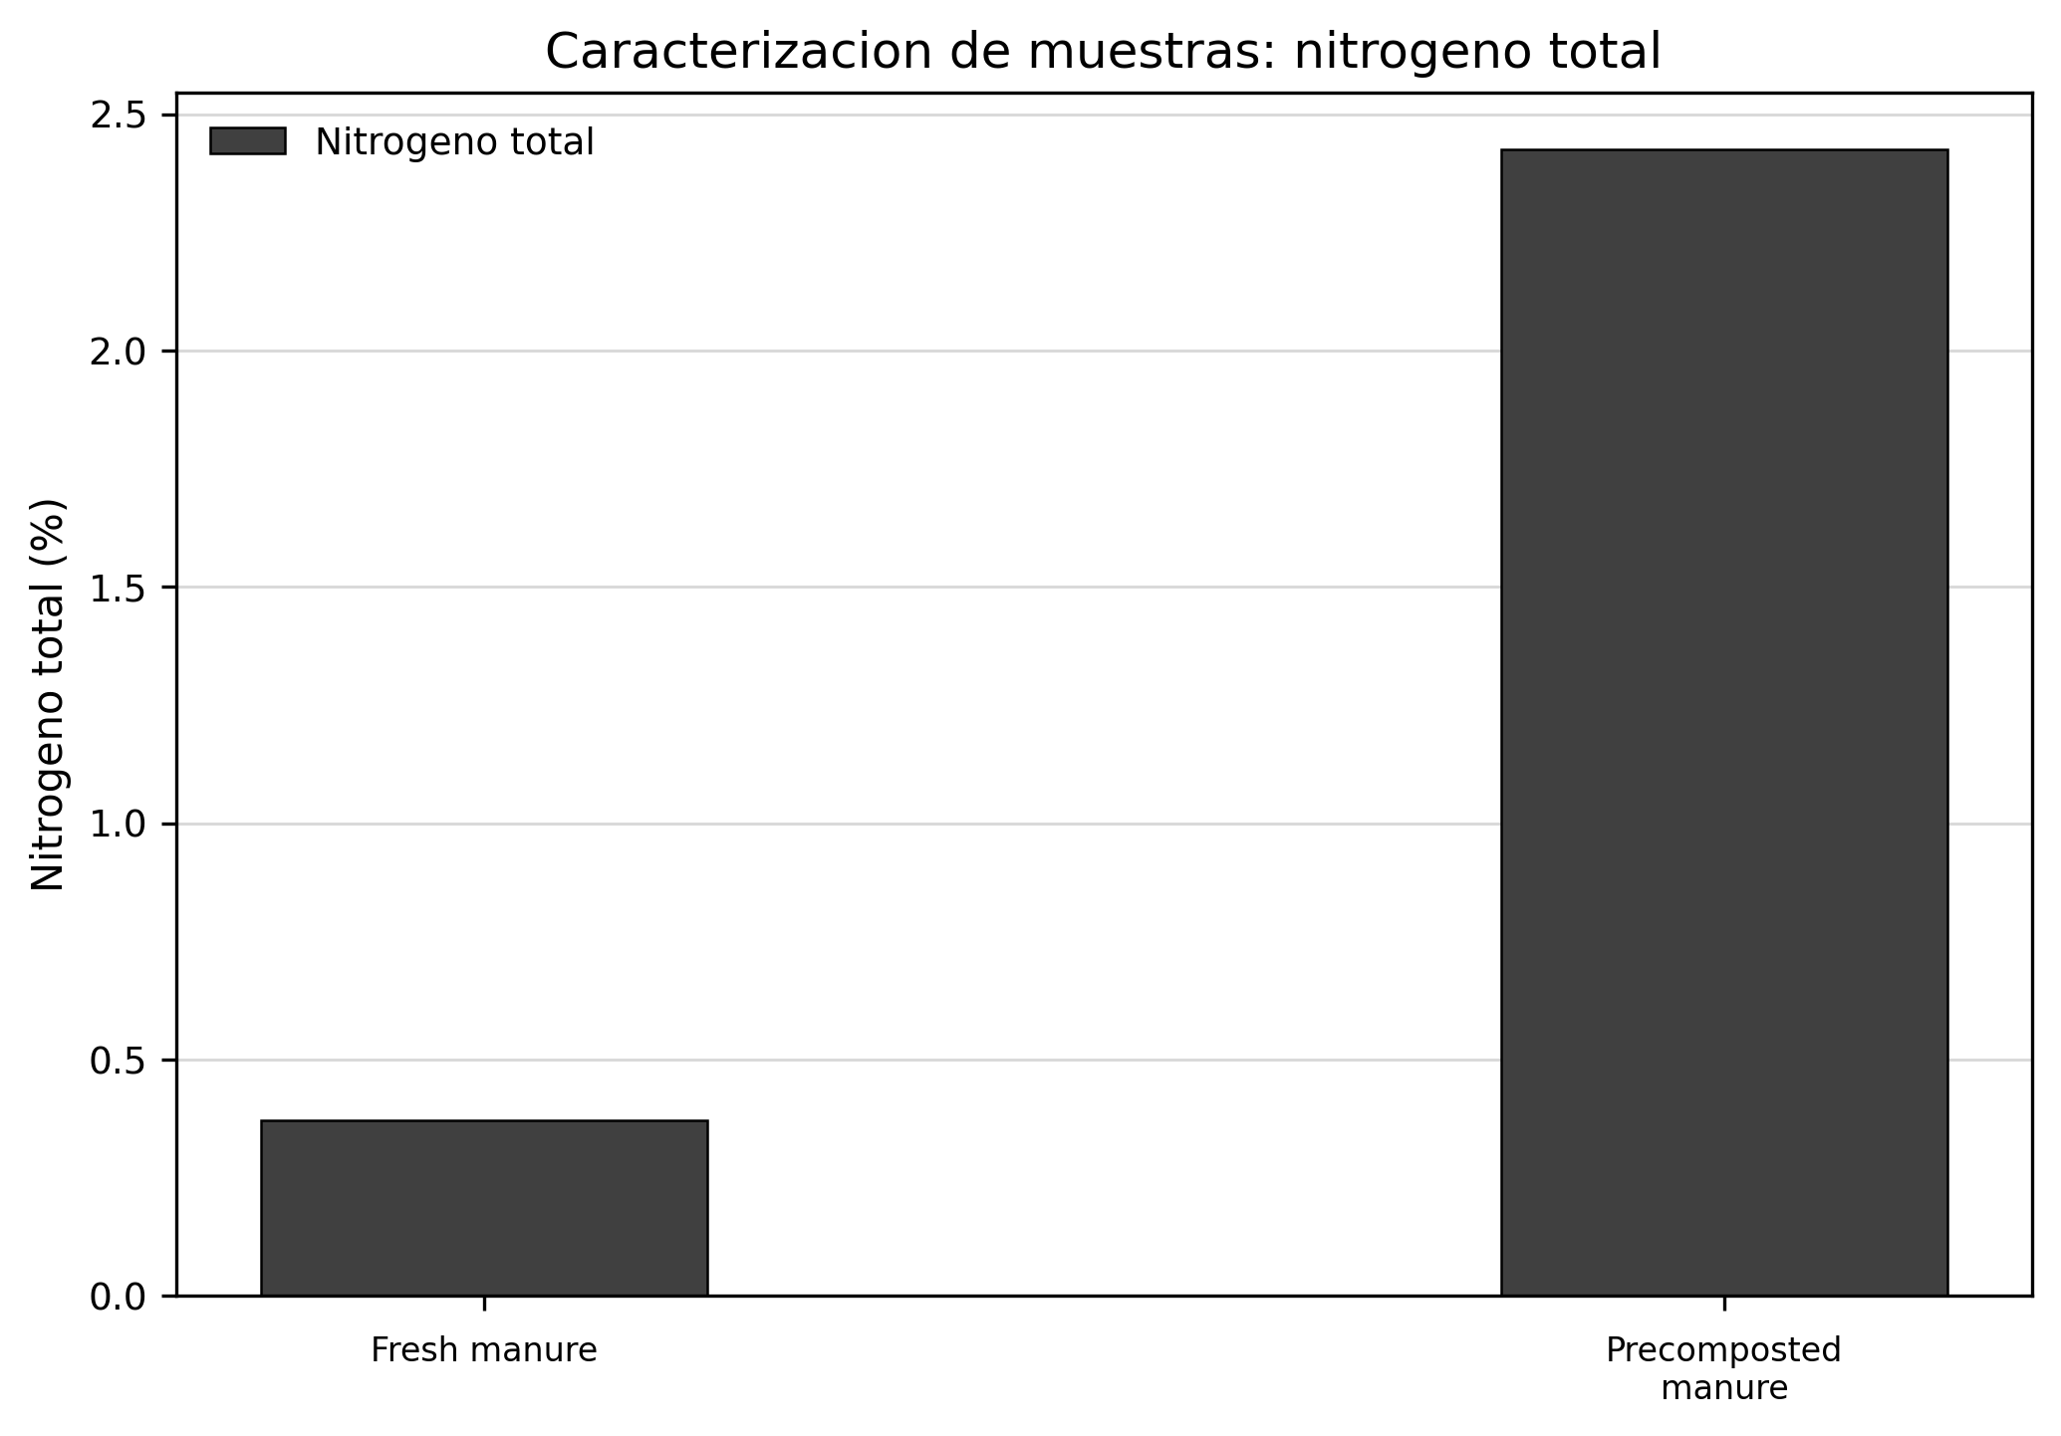
Figura R1. Nitrógeno total promedio por tipo de muestra.
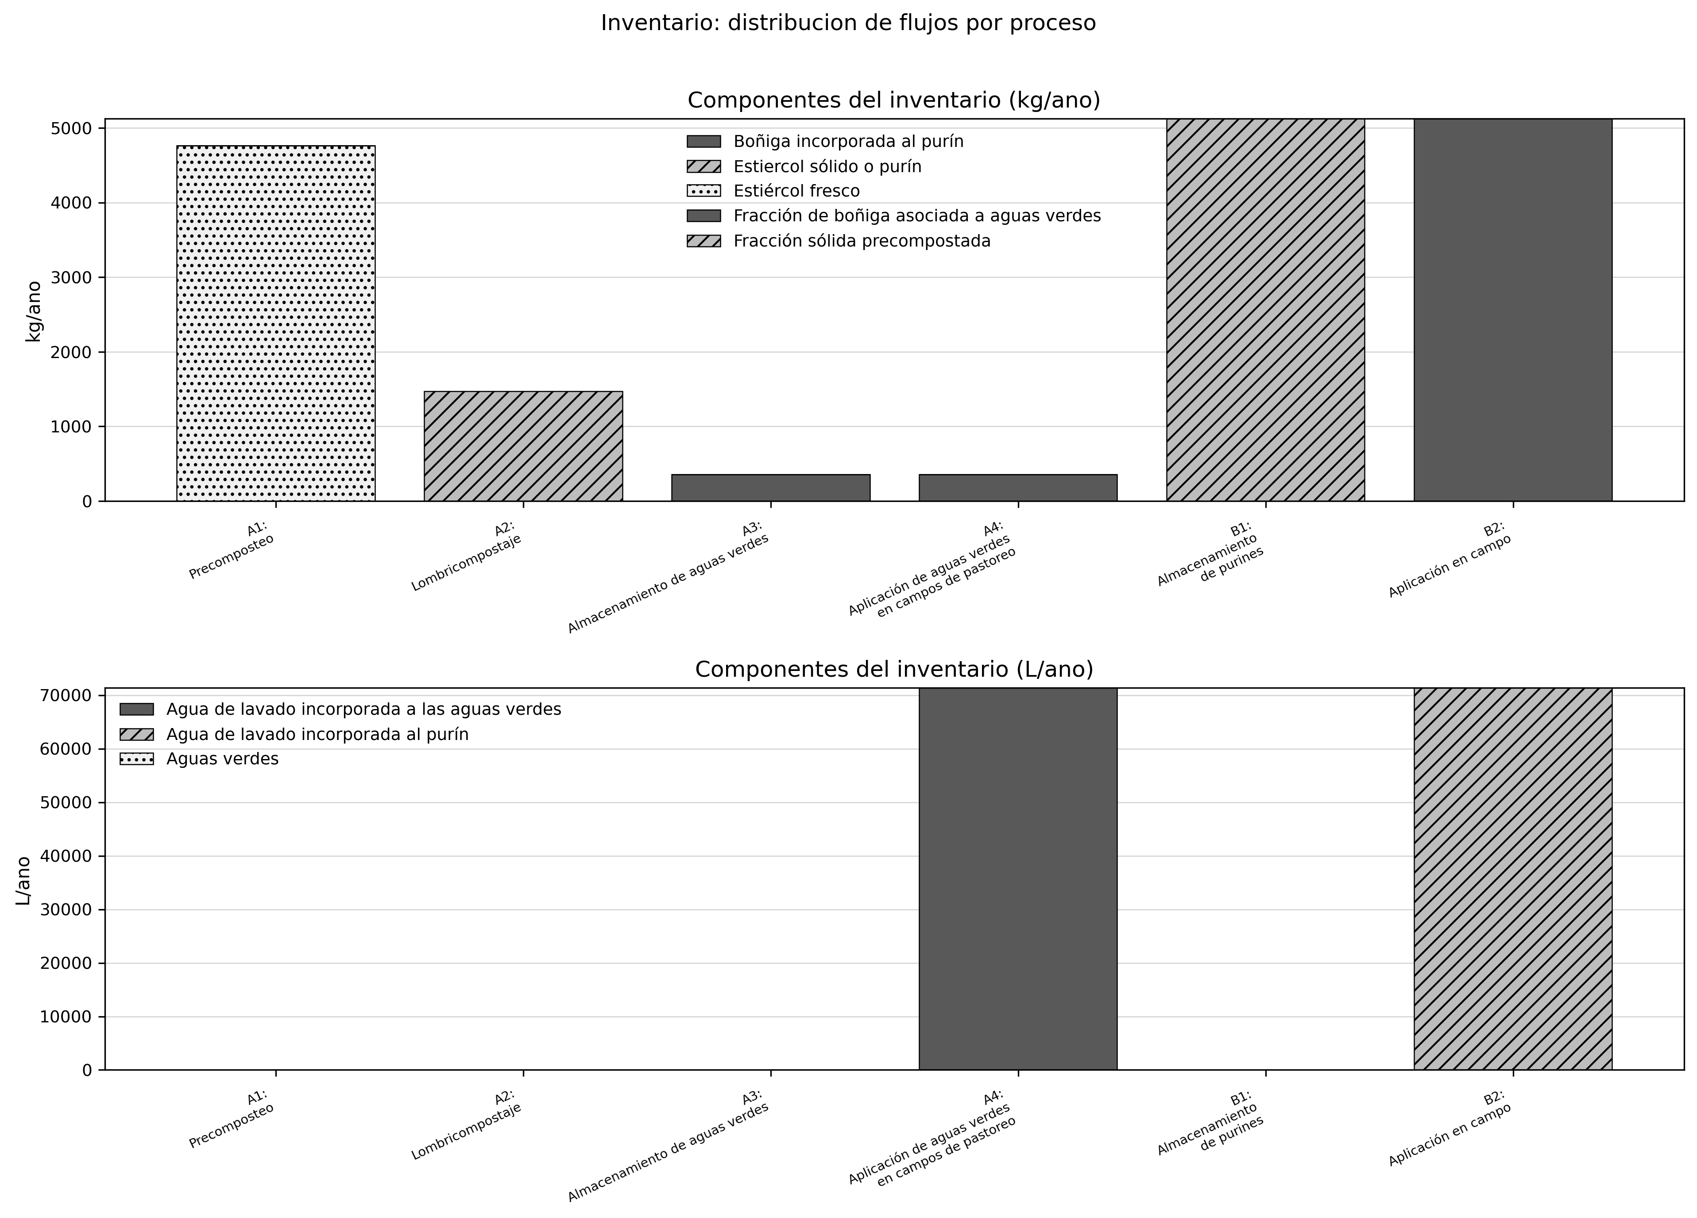
Figura R2. Distribución de componentes del inventario por etapa.
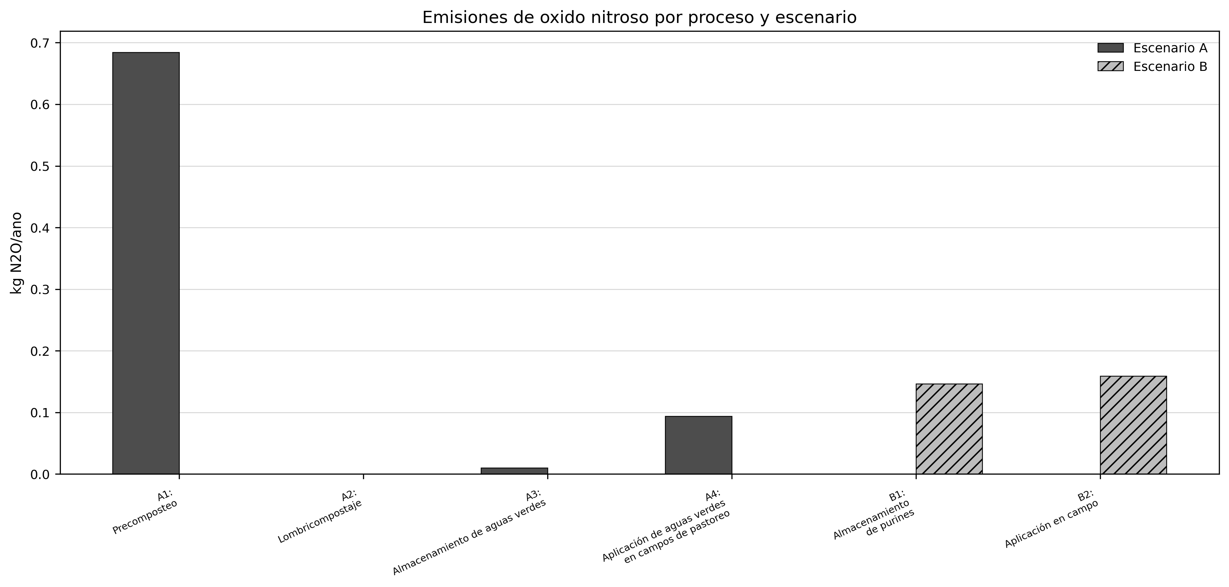
Figura R3. Emisiones anuales de N₂O por etapa y escenario.
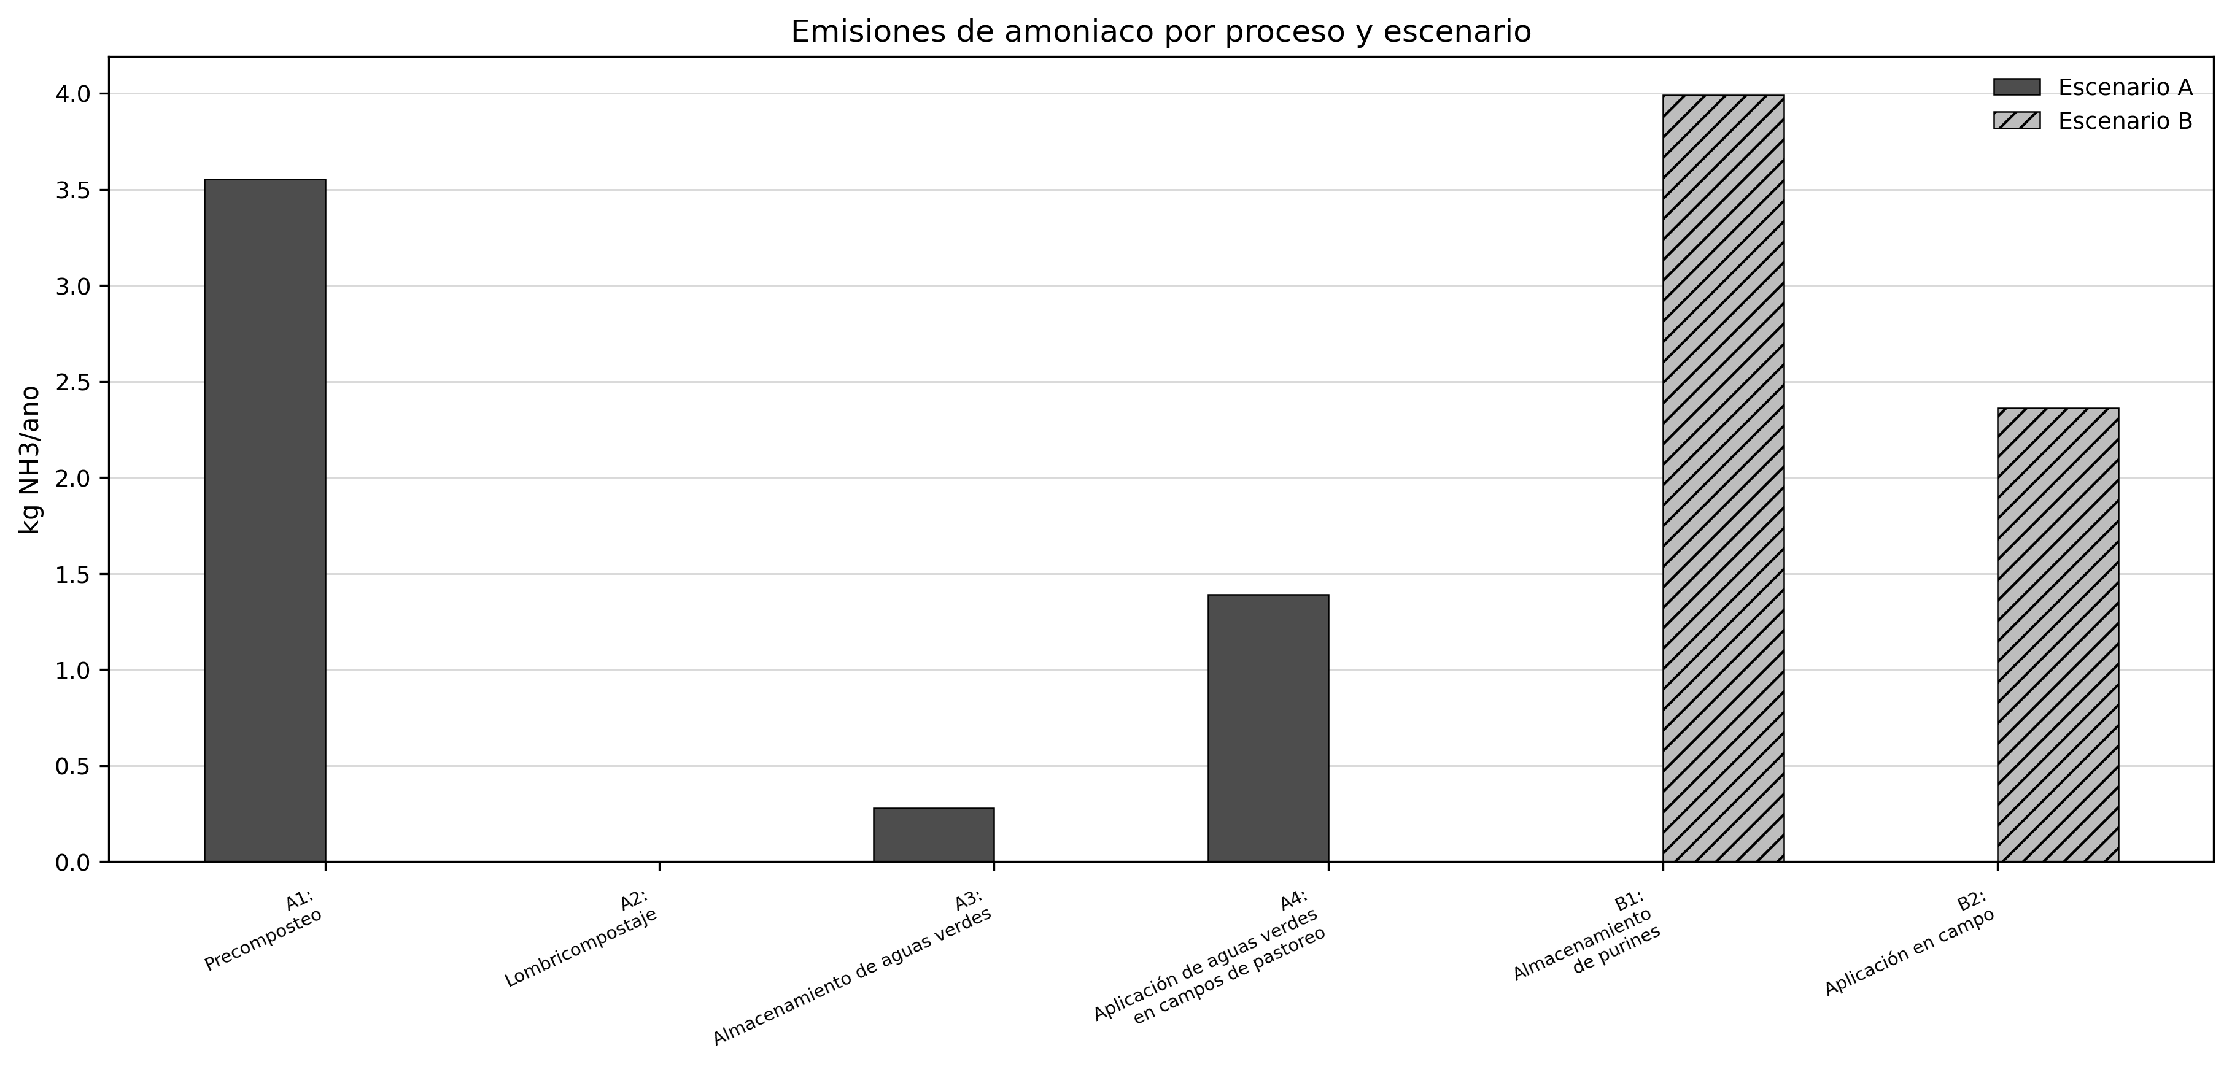
Figura R4. Emisiones anuales de NH₃ por etapa y escenario.
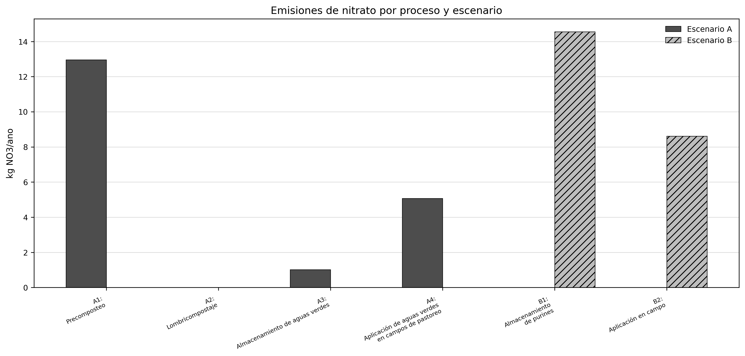
Figura R5. Emisiones anuales de NO₃⁻ por etapa y escenario.
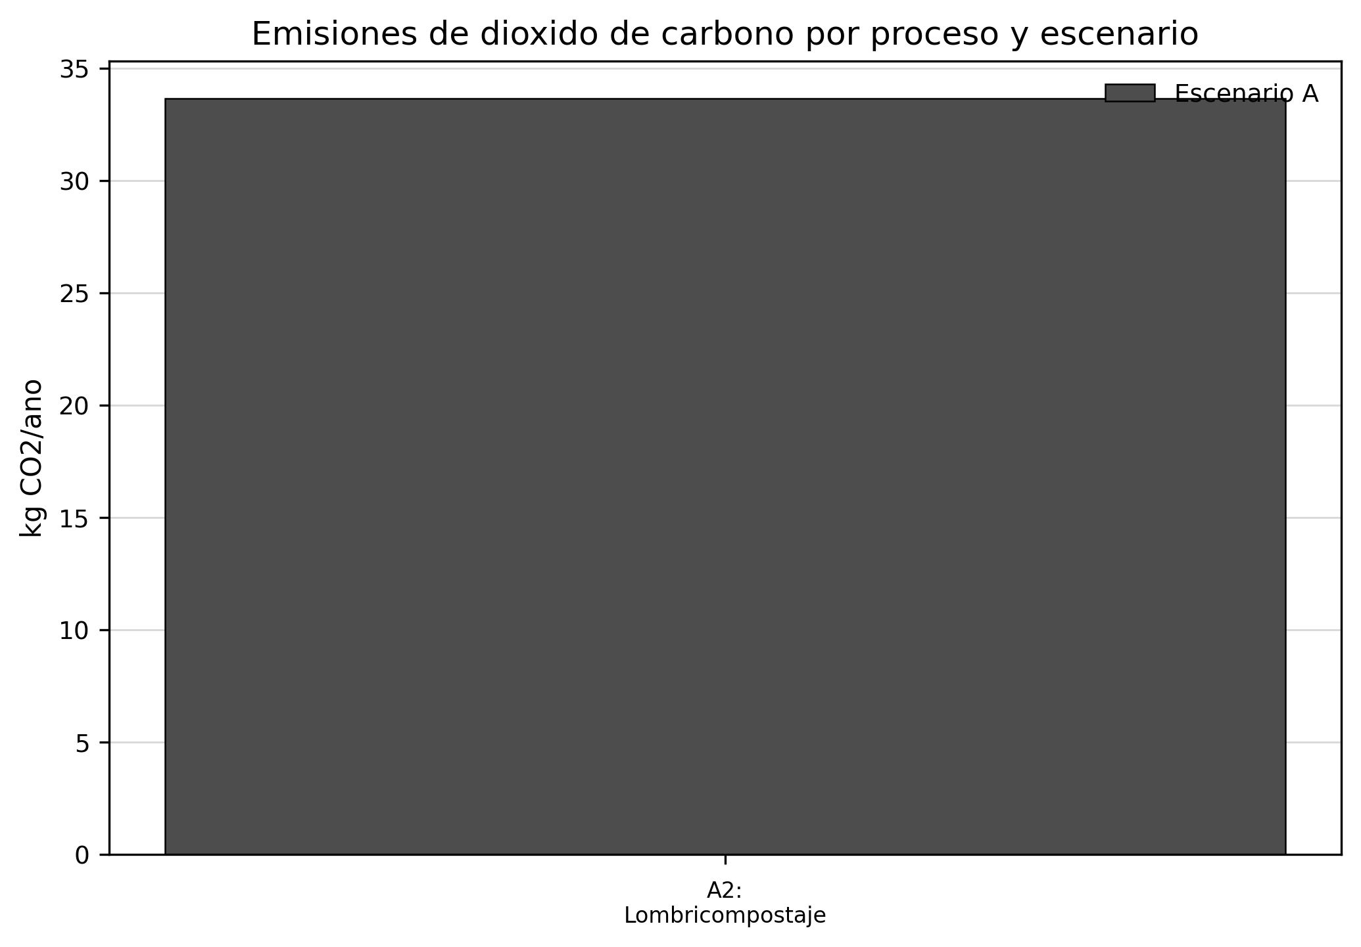
Figura R6. Emisiones anuales de CO₂ por etapa y escenario.
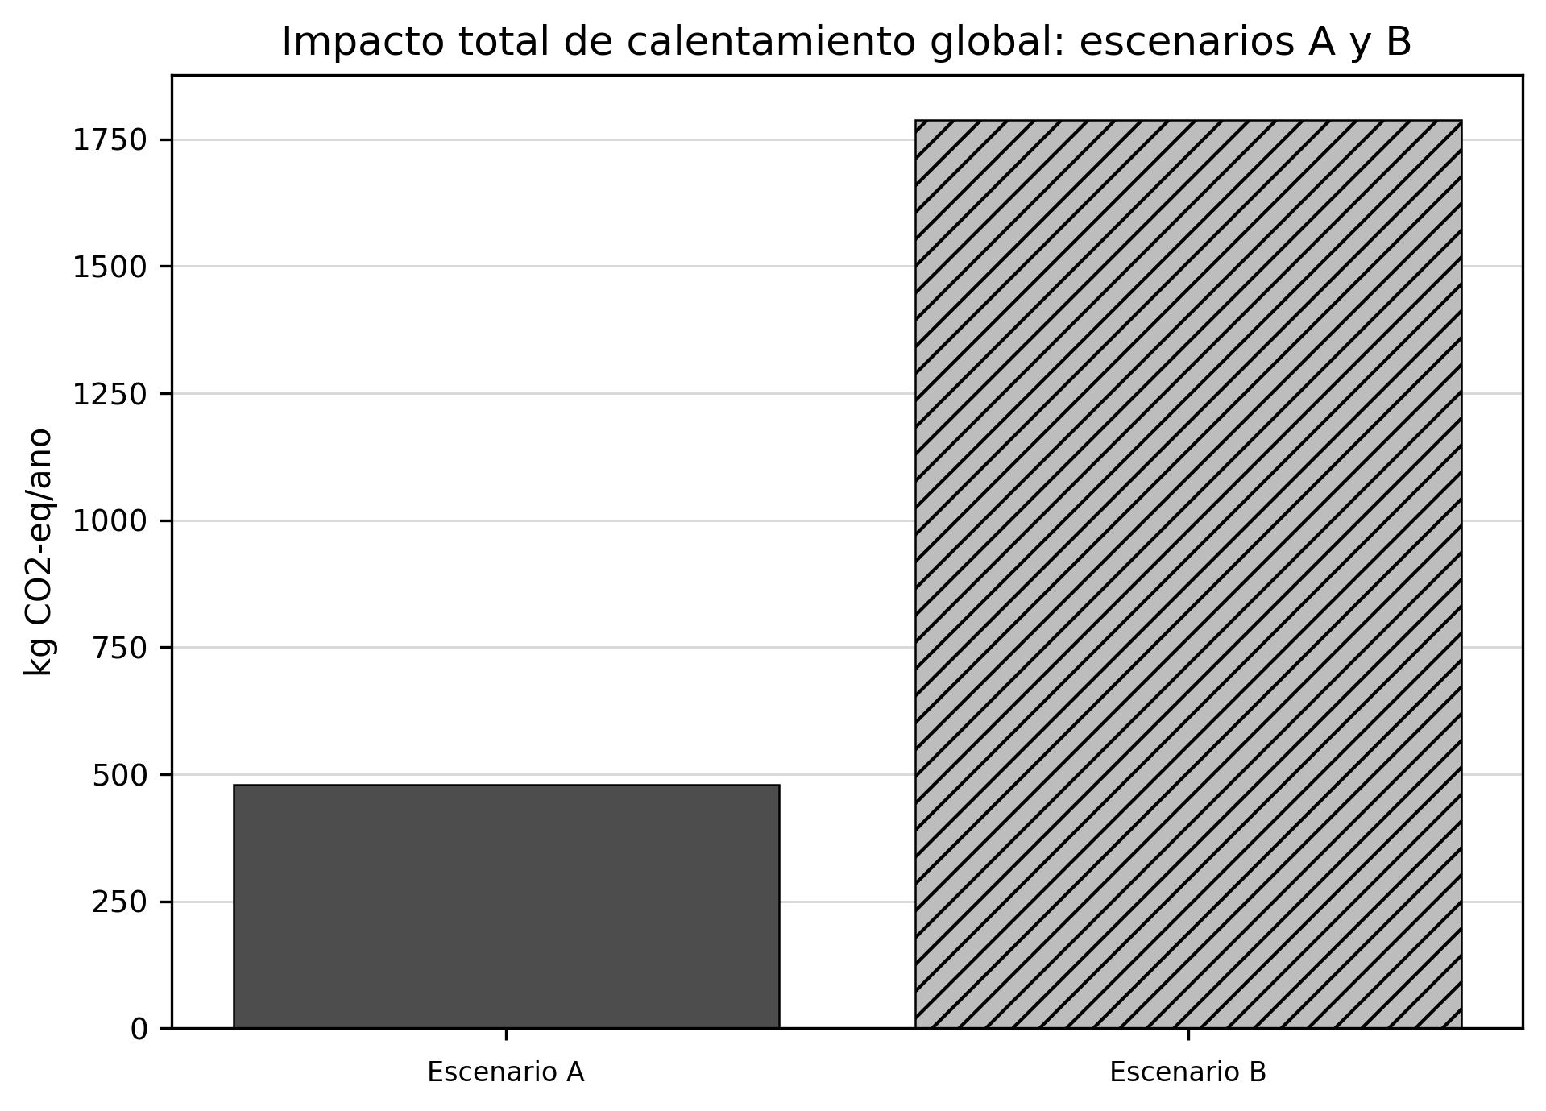
Figura R7. Comparación del potencial total de calentamiento global entre escenarios.
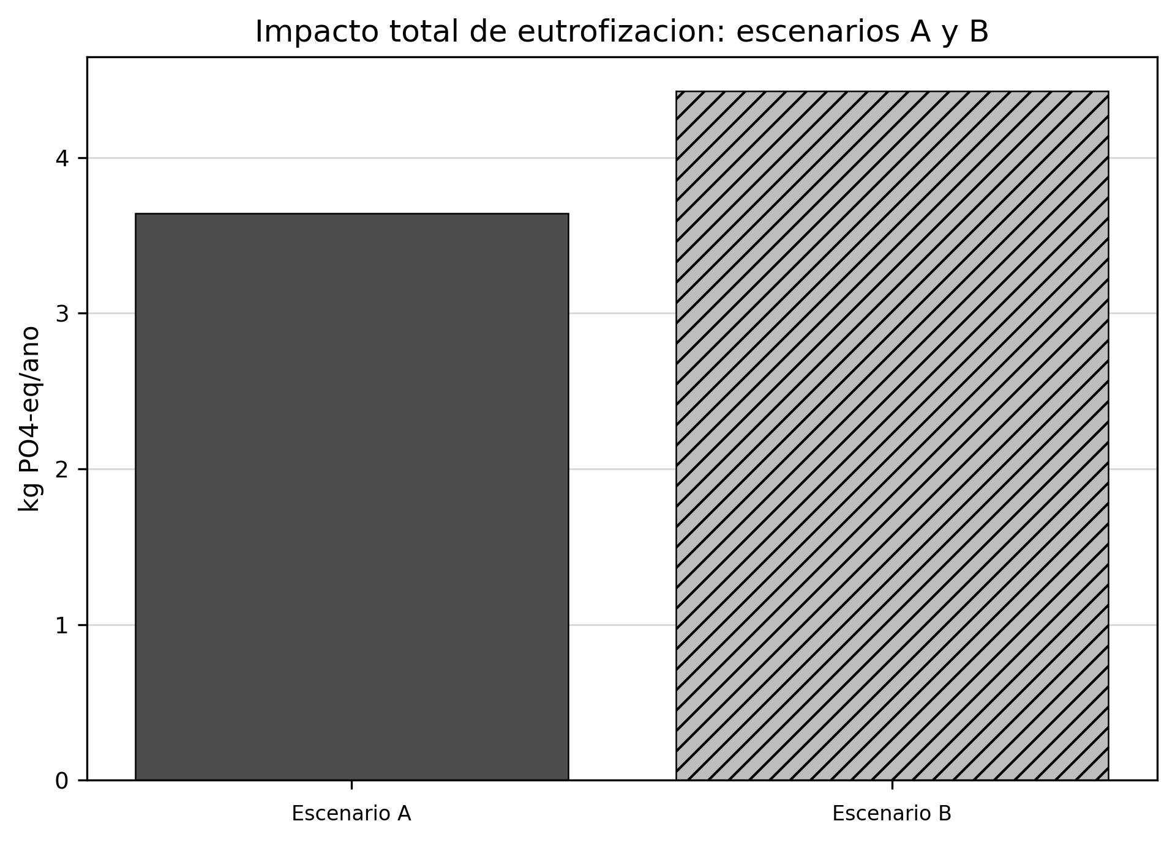
Figura R8. Comparación del potencial total de eutrofización entre escenarios.

Apéndice R10. Correspondencia entre tablas, figuras y archivos fuente
La Tabla R10 resume la correspondencia académica entre contenidos, bases de información y figuras utilizadas en el documento.
Tabla R10. Correspondencia de insumos usados.
Contenido | Base de información | Tablas o figuras relacionadas
Caracterización de muestras | Caracterización fisicoquímica de materiales | Figuras 1, 2 y R1
Flujos del ICV | Inventario de flujos por escenario y etapa | Figuras 3 y R2
Parámetros del modelo | Parámetros principales del modelo ACV | Tabla 3
Factores | Factores de emisión y caracterización | Apéndice R4
Emisiones | Emisiones estimadas por etapa | Figuras 4, R3, R4, R5 y R6
Impactos por etapa | Impactos ambientales por etapa | Figuras 5 y 6
Impactos totales | Impactos agregados por escenario | Figuras R7 y R8
Comparación de escenarios | Comparación ambiental entre escenarios | Figura 7

